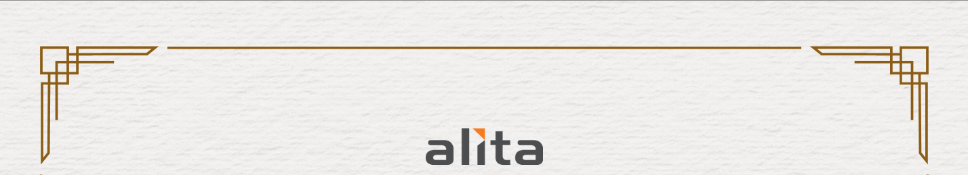




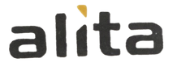


O F C O M P L E T I O N
NO: 199-SERT/ADM-APM/PC/IV/2026

Dengan ini menyatakan bahwa:

Nama NIK
Jabatan
: Rafli Hendra Riawan
: 3305032504020003
: Member

telah mengikuti dan menyelesaikan program pelatihan:
“Pelatihan Teknis Instalasi dan Pemahaman Perangkat Microwave”

yang diselenggarakan oleh PT Alita Praya Mitra, pada tanggal 13 April 2026.

Pelatihan ini bertujuan untuk meningkatkan kompetensi teknis peserta dalam:
- Pemahaman terhadap prinsip kerja perangkat microwave (termasuk di dalamnya konfigurasi, frekuensi, dan parameter MW).
- Teknis dalam instalasi perangkat Microwave, termasuk pemasangan mounting, alignment, dan pengujian link.
- Standar Kesehatan & Keselamatan Kerja (K3) dan juga kualitas terhadap instalasi sesuai prosedur operasional PT Alita Praya Mitra.

Jakarta, 14 April 2026

Mimin Aminah
Direktur Operasional

